**借助整体思想，运用公式开展式的运算 拓展资源**

**【探究1】**

**1．回顾**：在学习本节课程的过程中，我们计算了这样一个式子：，请你观察一下，它与我们学过的完全平方公式有什么联系？

实际上，这个式子就是在保持次数不变的同时，将完全平方公式括号内的整式的项数进行了推广，由两项变成了三项，因此在进行计算时，我们借助整体思想将视为一个整体，设，从而将转化为，运用完全平方公式进行了计算．

**2．探究**：按照这样的思路，我们可以将项数继续进行推广，研究、等．你能否仿照对的探究过程和计算方法，自己完成对和的研究？请将你的研究过程写在下面空白处．

**3．归纳**：整理并观察你的研究结果，你能得出什么结论？

结论： ．

**【探究2】**

**1．思考**：除了对括号内整式的项数进行推广外，还能从什么角度进行推广？



对 进行推广

对项数进行推广





……

**2．探究**：除了对项数进行推广外，我们还可以对的次数进行推广，研究，，等，那么请你想一想，我们应当按照什么样的顺序进行研究？

**研究顺序**： → → →……

请根据你制定的顺序开展研究，将研究过程写在下方空白处．

**3．归纳**：整理并观察你的研究结果，你能得出什么结论？

结论： ．

**【材料阅读】**

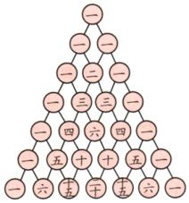实际上，在探究2中我们所研究的内容早在700多年前就已经被我国南宋数学家杨辉深入研究过，在他1261年所著的《九章算术》一书中，他用“杨辉三角”这个图形对研究发现的结果进行了阐述，这是中国数学史上的一个伟大成就．在欧洲，法国数学家帕斯卡于1654年发现这一规律，比杨辉要迟393年．请大家阅读教材113页“阅读与思考”，看看你在研究中得出的结论与数学家杨辉得出的结论是否相符合？

根据多项式乘法，我们把（*n*=0，1，2，…）的展开式及其系数写成下面的形式：

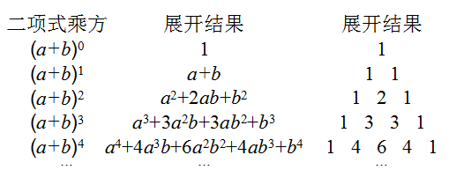

在展开式中，*a*是按其幂指数由高到低排列的，*b*是按其幂指数由低到高排列的；首项*a*的次数与末项*b*的次数相同，都等于二项式乘方的次数；各项中*a*，*b*的指数和也等于二项式乘方的次数；展开式中的项数比二项式乘方的次数多1．

展开式各项的系数的规律：每一行首末两项系数都是1，中间各项系数等于它上一行相邻的两个系数之和，第*n*行系数的和等于2*n*-1．按照这个规律，可以把（*n*=6，7，…）的展开式中各项的系数直接写出来．例如，的展开式中，各项的系数分别为1，6，15，20，15，6，1．

上面这个三角形系数表叫做杨辉三角形，又称为贾宪三角形，在国外被称为帕斯卡三角形．